│
│
│
系(院) 信息学院 │
│
专业 ________________│
│
级________班 │
装
姓名_________________│
│
学号_________________│
│
│
│
│
│
订
│
│
│
│
│
│
│
│
线
│
│
│
│
│
│
│
│
│
│
│
│
│
│
│
│
│
│
│
辽宁大学2011—2012学年第一学期期末考试
编译原理 试卷

试卷说明：开卷考试，卷面满分80分，平时20分。

题号 | 一 | 二 | 三 | 四 | 五 | 六 | 七 | 总分
题分 | 10 | 10 | 32 | 28 |  |  |  | 核分人
得分 |  |  |  |  |  |  |  | 复查人

- 单项选择题（从备选答案中选择一个正确答案填写在题后的括号中，每小题2分，共10分）
得分 | 评卷人 | 复查人

1．正则集合L={a^{n} ∣n≥0}，相应的正则表达式是 【 A 】
A．a*
B. a+
C. aa*
D aa+
2 哪种文法不是正规文法（ ） 【 D 】
A、左线形文法
B、右线形文法
C、3型文法
D、2型文法
3、下面哪个正则表达式描述的自然语言是：两个1之间不含0或含多个0的0和1组 成的符号串。 【 C 】
A（10∣0）*
B（0∣1）*011
C 10*1
D 011（011）*
4、表达式a+b/c-d*e的后缀表达式是 【 C 】
A、abc/+de*-
B、bc/+de*a-
C、abc/-de*+
D、bc/-de*a+
5 下列不属于参数传递方法的是 【 C】
A、传值调用
B、引用调用
C、分配调用
D、传名调用

- 判断对错题（每小题2分，共10分）
得分 | 评卷人 | 复查人

  - 在编译系统中，前端部分包括：词法分析、语法分析、语义分析与中间代码生成、与机器无关的代码优化；后端部分包括；与机器有关的代码优化、目标代码生成。【√ 】
  - 设∑={0，1}，则0，01，，Ø都是∑上的正规式。 【√ 】
  - 算符优先分析法不仅能够分析算符优先文法。 【 ×】
  - 固有属性属于继承属性，S属性文法包含L属性文法 【× 】
  - 堆将内存空间分为若干块，根据用户要求分配，不可能碰到无法满足的时候。【×】

│
│
│
│
│
│
│
装
│
│
│
│
│
│
│
│
订
│
│
│
│
│
│
│
│
线
│
│
│
│
│
│
│
│
│
│
│
│
│
│
│
│
│
│
│
│
得分 | 评卷人 | 复查人

三、简答题（每小题8分，共32分）

- 设有文法G[S]：S → ( L )∣ a
L → L，S ∣ S
试给出句子(a，(a，a))的最右推导，并指出该句子的所有短语、简单短语和
句柄。
答：S=>(L) =>(L,S) =>(L,(L)) =>(L,(L,S)) =>(L,(L,a)) =>(L,(S,a))
=>(L,(a,a)) =>(S,(a,a)) =>(a,(a,a)) 3分
短语：(a,(a,a)) a,(a,a) (a,a) a,a
第一个a 第二个a 第三个a
简单短语：第一个a 第二个a 第三个a
句柄：第一个a

2 （1）将正则表达式ab*b∣a 转换为确定的自动机DA
（2）试构造识别下面语言L={can bnd| n>0 }的上下文无关文法

（1）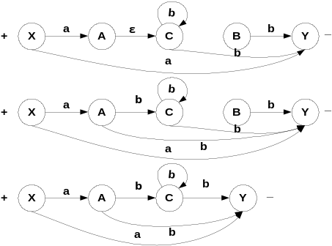
（2）答： Z→cAd
A→aAb∣
ab

3 试消除下列文法中的左递归。
S → SaA |B
A → BbA|B
B → cSd|ε

消除左递归 提取左因子 改写后的文法
S → SaA|B A → BbA | B S → BS’
→ B ( bA | ε) S’ → aA S’ | ε
引进非终结符S’ 引进非终结符A’ A →B A’
S → BS’ A →B A’ A’ → bA | ε
S’→aAS’ | ε A’ → bA | ε B → cSd|ε

4将下列语句翻译为三元式表示：
If a>b then
a:=a+c+b
else while a<c do
a:=b+c
if a>b then
t1:=a+c 0 (<,a,b,2)
a:=t1+b 1 (+,a,c,t1)
goto L2 2 (+,t1,b,a)
3 (jre,,,7)
L1: if c>a goto L3 4 (>,c,a,6)
goto L2 5 (jre,,,7)
L3: t1= b+c 6 (+,b,c,t1)
a:=t1 5 (;=,,t1,a)
6 (jre,,,4)
goto L1 7
L2:

│
装
│
│
│
│
│
│
│
│
订
│
│
│
│
│
│
│
│
线
│
│
│
│
│
│
│
│
│
│
│
│
│
│
│
│

得分 | 评卷人 | 复查人
四.文法题（共28分 每题14分）

1 写出下列文法中各候选式的FIRST集和各非终结符的FOLLOW集,构造该文法的LL（1）分析表，并说明它是否为LL（1）文法。
G[S]:S→aBc|bAB
A→aAb|b
B→b| ε

答：select（S, aBc ）= {a}
select（S, bAB ）= {b}
select（A, aAb ）= {a}
select（A, b ）= {b}
select（B, b ）= {b}
select（B, ε ）= {c,#}

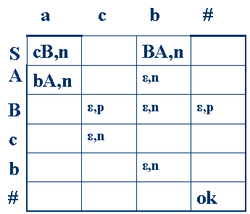

2 对于文法G:
S → ( L | a
L → S , L | )
(1)构造拓广文法。
(2)构造这个文法的SLR（1）分析表,
【解】（1）构造拓广文法
S’ →S
S → (L
2) S → a
3) L → S, L
4) L → )
（2）求各非终结符的 FISRT 集和 FOLLOW 集：
FIRST(S) = { (, a )
FIRST(L) = { a }∪ FIRST(S) = { (, ), a }
FOLLOW(S) = { ’,’, # }
FOLLOW(L) = FOLLOW(S) ={ ’,’, # }
G的SLR(1) 分析表:
 | ( | a | , | ) | # | S | L
0 | s2 | s6 |  |  |  | 1
1 |  |  |  |  | acc
2 | S2 | s6 |  | s5 |  | 4 | 3
3 |  |  | R1 |  | r1
4 |  |  | S7
5 |  |  | R4 |  | r4
6 |  |  | R2 |  | r2
7 | S2 | s6 |  | s5 |  | 4 | 8
8 |  |  | R3 |  | r3

